Model Duurzaamheidsrapportage
Gehandicaptensector
Dit rapportagemodel is het resultaat van het traject ‘CSRD in de praktijk’

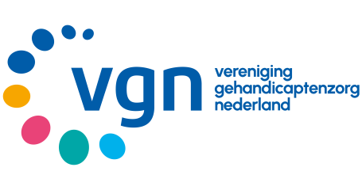

Datum: 12 december 2025
Versie: 1.0

Instructie vooraf [tekstblok zelf verwijderen]:
Voordat u aan de slag gaat met het rapportagemodel, willen we u de volgende instructies meegeven:
- Doel van het model: Dit model is een basisrapportage voor zorgaanbieders in de gehandicaptensector. U kunt het rapportagemodel organisatie-specifiek maken door eigen data, toelichtingen en voorbeelden toe te voegen. De opzet kunt u omzetten naar de huisstijl van uw organisatie.
- Reikwijdte van de onderwerpen: Het model bevat negen relevante duurzaamheids-onderwerpen voor de sector. Niet alle onderwerpen hoeven voor uw organisatie van toepassing te zijn; u kunt zelf ook onderwerpen toevoegen aan de lijst. Beoordeel de relevantie door middel van de volgende stappen:
  - Breng in kaart aan welke duurzaamheidsdoelen of -ambities uw organisatie zich heeft gecommitteerd (bijvoorbeeld via een visie, strategie, ondertekening van een Green Deal of samenwerkingsverbanden).
  - Gebruik de VGN-lijst met duurzaamheidsonderwerpen: bepaal per onderwerp in welke mate uw organisatie hier invloed op kan uitoefenen (positief of negatief). Bepaal daarnaast of het onderwerp een financieel risico of kans biedt. Kan uw organisatie hier invloed op uitoefenen, of betreft dit een kans of risico voor de organisatie, dan is dit onderwerp relevant voor uw organisatie.
  - Controleer interne documenten (zoals een visie, strategie, duurzaamheidsbeleid) om te kunnen vaststellen of relevante onderwerpen moeten worden toegevoegd. Denk aan milieu-, sociale of bestuurlijke thema’s.
- Aanpassen van teksten: U bent vrij om teksten in het model toe te voegen, te verwijderen of te herschrijven. Voeg bijvoorbeeld specifieke toelichtingen toe als uw organisatie deelneemt aan een project of initiatief, of organisatie specifieke KPI’s of datapunten (voorbeeld: bij het rapporteren over energieverbruik kan aanvullend een uitsplitsing worden gemaakt naar locaties die zijn aangesloten op het warmtenet).
- Transparantie en volledigheid: Het doel van de duurzaamheidsrapportage is transparantie over hoe uw organisatie uitvoering geeft aan het thema duurzaamheid. Rapporteer zowel over thema’s waar de organisatie actief in is, als over onderwerpen die minder of nog niet aan bod komen. Evenwichtig rapporteren zorgt voor een getrouwe weergave van de rapportage. Indien de organisatie over onderwerpen uit het rapportagemodel nog geen doelstelling heeft geformuleerd of hierover geen data beschikbaar heeft, kan worden gemeld dat dit er (nog) niet is. Bijvoorbeeld: is er nog geen CO2-nulmeting uitgevoerd? Laat het onderwerp voor een getrouw beeld van de rapportage wel in de rapportage staan, maar vul in dat de data nog niet beschikbaar is.
- Methodologische keuzes: leg grondslagen en methodologische keuzes vast. Dit geldt ook voor de invulling van begrippen en KPI’s, zodat helder is wat de organisatie hiermee bedoelt.
- Kleur- en tekstuitleg in het rapportagemodel:
- Zwarte tekst: algemene voorbeeldtekst.
- Rode tekst: te vervangen door organisatie-specifieke data (getallen, toelichtingen, voorbeelden). Voorbeeldteksten zijn ook in het rood opgenomen.
- Geel gemarkeerde tekst: ondersteunende instructie; verwijder deze tekst bij afronding van de rapportage.
- Paarse tekst: aanvullende datapunten en/of KPI’s afkomstig uit de vrijwillige standaarden (VSME). Zie voor toelichting op de VSME-standaard: deze link.
- Gebruikte begrippen: De bijbehorende Handreiking bevat een verklarende woordenlijst met uitleg van begrippen en afkortingen.

Voorafgaand aan het gebruiken van dit rapportagemodel, is het belangrijk om kennis te nemen van de disclaimers in bijlage XX.

Inhoudsopgave

1. Introductie 4
2. Duurzaamheid in onze organisatie 7
3. Ecologische duurzaamheid 8
3.1 Klimaatverandering en CO2-uitstoot 8
3.2 Energieverbruik 9
3.3 Circulariteit 10
3.4 Milieubelasting medicijngebruik [Indien relevant] 11
4. Sociale duurzaamheid 12
4.1 Onze cliënten 12
4.2 Onze medewerkers 13
4.3 Gezonde leef- en werkomgeving 14
4.4 Bewustwording cliënten en medewerkers 14
5. Zakelijk gedrag en bedrijfscultuur 15
Contact 15
Bijlage X: Disclaimers 16
Bijlage Y: VSME 17
Bijlage Z: Data uitgesloten van deze rapportage 19

1. Introductie
Grondslagen voor het opstellen van de informatie
In dit verslag rapporteert [naam organisatie] over haar ecologische duurzaamheid, sociale duurzaamheid en governance. Het verslag heeft betrekking op het boekjaar [rapportagejaar].
Reikwijdte en regelgeving
[naam organisatie] valt niet onder de verplichting uit de Corporate Sustainability Reporting Directive (CSRD). Bij het opstellen van dit verslag is zoveel mogelijk aangesloten bij de basismodule uit de vrijwillige standaarden, de Voluntary Sustainability Reporting Standard for SMEs (VSME). Een overzicht van de VSME-datapunten die wij gebruiken is opgenomen in bijlage Y. Daarnaast is aangesloten bij de vijf doelen uit de Green Deal Duurzame Zorg 3.0 om sector brede ambities en uitgangspunten te borgen.
Dit duurzaamheidsverslag heeft betrekking op [gegevens gevraagd vanuit de VSME]:
Organisatiegegevens
Organisatienaam | [in te vullen door organisatie]
Juridische vorm | [in te vullen door organisatie]
NACE-code | [in te vullen door organisatie]
Individueel of geconsolideerd | [in te vullen door organisatie]
VSME basis / comprehensive module | [in te vullen door organisatie]
Data uitgesloten van deze rapportage (vanwege gevoeligheid of vertrouwelijkheid) | [in te vullen door organisatie]
Balanstotaal | [in te vullen door organisatie]
Omzet | [in te vullen door organisatie]
Aantal medewerkers | [in te vullen door organisatie]
Aantal locaties (in eigendom, huur of beheer) | [in te vullen door organisatie]
Materialiteit en datakwaliteit
Het meten van en rapporteren over duurzaamheidsaspecten helpt onze organisatie verdere stappen te zetten op het gebied van duurzaamheid. Wij hanteren het duurzaamheidsrapportagemodel dat is opgesteld in samenwerking met de VGN en welke is gebaseerd op de Green Deal, input van stakeholders (BNG, Rabobank en Zorginstituut Nederland) en afstemming binnen de sector (peildatum 24-11-2025). Hieruit volgt een lijst van negen relevante duurzaamheidsonderwerpen voor de sector, welke zijn weergegeven in tabel 1). [Indien nodig, deze lijst aanpassen op basis van eigen materialiteitsanalyse en rapportage hierop uitbreiden]
Tabel 1: Relevante duurzaamheidsonderwerpen
Duurzaamheidsonderwerp | Waarom vinden we dit relevant voor onze sector?
Ecologische duurzaamheid
Klimaatverandering en CO2-uitstoot | Door het verduurzamen van de organisatie, bijvoorbeeld door het verduurzamen van mobiliteit of vastgoed of door het kiezen van duurzame voedingsopties, kan de zorgaanbieder een positieve invloed uitoefenen op de CO2-uitstoot.
Energieverbruik | De benodigde apparatuur en technische voorzieningen in de organisatie vragen om een zekere energiebehoefte. Door verduurzaming van het vastgoed of inkopen van groene stroom kan de zorgaanbieder de energiekosten (en gebruik) verlagen.
Circulariteit | Door te richten op hergebruik en het verminderen van restafval, heeft de zorgaanbieder een positieve invloed op het milieu. Daarnaast kunnen kosten worden beperkt als bijvoorbeeld materialen meer worden hergebruikt.
Medicijnen [indien relevant] | Door in te zetten op vitaliteit en gezondheid kan de zorgaanbieder het medicijngebruik pogen te verlagen. Daarnaast kan de organisatie, bijvoorbeeld door een ketenaanpak Medicijnresten uit Water, een positieve invloed uitoefenen op de milieubelasting hiervan.
Sociale duurzaamheid
Gezondheid en veiligheid van cliënten | Door het bevorderen van een gezonde leefstijl (gedrag) en het creëren van een gezonde leefomgeving kan de zorgaanbieder de gezondheid en veiligheid van cliënten verbeteren.
Welbevinden van cliënten | Door toegankelijke, betaalbare en op maat gemaakte ondersteuning na te streven, beïnvloedt de zorgaanbieder het welzijn van de cliënt positief. Daarnaast beoogt zij zo veel mogelijk mogelijkheden te creëren voor de cliënt om deel te nemen in de maatschappij.
Gezondheid en veiligheid van medewerkers | Door het bevorderen van een gezonde leefstijl (gedrag) en het creëren van een gezonde leefomgeving met bijbehorende veiligheidsmaatregelen kan de zorgaanbieder de gezondheid en veiligheid van medewerkers verbeteren.
Welbevinden van medewerkers | Door een omgeving te creëren waar de werkdruk prettig wordt ervaren en door passende contractvoorwaarden te bieden, kan de zorgaanbieder (binnen de CAO) een positieve invloed uitoefenen op het welzijn van de medewerkers.
Zakelijk gedrag en bedrijfscultuur
Zakelijk gedrag en bedrijfscultuur | Door het voeren van goed bestuur met bijhorend beleid op onderwerpen als privacy en diversiteit & inclusie kan de organisatie een positieve invloed uitoefenen op de mensen in de maatschappij.
Bronnen en verificatie
De gegevens in dit verslag zijn primair afkomstig uit de directe administratiesystemen van [naam organisatie]. Indien aanvullende bronnen zijn gebruikt, vermelden wij deze expliciet per datapunt. [Indien van toepassing:] Eventuele uitsluitingen van data vanwege vertrouwelijkheid worden onderbouwd en toegelicht in bijlage Z. Waar mogelijk geven wij aan welke mate van zekerheidsanalyse (intern of extern) is toegepast op de gerapporteerde cijfers.
Leeswijzer
In dit rapport nemen we u mee in hoe [organisatienaam] aan duurzaamheid invulling geeft. [Geef, indien van toepassing, aan welke duurzaamheidscertificering de organisatie heeft behaald, bijvoorbeeld de Milieu Thermometer Zorg]. Daarbij gebruiken wij de Milieu Thermometer Zorg om hier invulling aan te geven. In [jaartal] hebben wij het [Bronzen/Zilveren/Gouden] certificaat behaald.
Het rapport is als volgt opgebouwd:
- Hoofdstuk 2: duurzaamheid in onze organisatie, gericht op onze strategie en governance.
- Hoofdstuk 3: ecologische duurzaamheid – onze inspanningen op het gebied van CO2-uitstoot, energie, afval, circulariteit en medicijnen.
- Hoofdstuk 4: sociale duurzaamheid – onze inzet gericht op de veiligheid en gezondheid, het welzijn en de inclusie van onze cliënten en medewerkers.
- Hoofdstuk 5: zakelijk gedrag en bedrijfscultuur.

2. Duurzaamheid in onze organisatie
Context en ambitie
Naar aanleiding van het Klimaatakkoord uit 2015 hebben zorgorganisaties de handen ineen geslagen en samen met de overheid de Green Deal Duurzame Zorg opgesteld. [naam organisatie] heeft opnieuw de Green Deal Duurzame Zorg 3.0 ondertekend. Om uitvoering te geven aan de thema’s uit de Green Deal, heeft [naam organisatie] een duurzaamheidsstrategie/visie/beleid opgesteld waarin wij onze ambities en prioriteiten vastleggen. [Geef een korte toelichting op deze stukken, op welke duurzaamheidsthema’s richt de organisatie zich en waarom? Maak eventueel een verwijzing naar waar meer informatie te vinden is].
Governance en taken
Om het duurzaamheidsbeleid te borgen, hebben wij een heldere governancestructuur ingericht. De belangrijkste rollen en verantwoordelijkheden zijn:
[Geef een korte uitleg over de organisatiestructuur, o.a.: wie is verantwoordelijk voor het opstellen en uitvoeren van duurzaamheidsbeleid en -doelen? Wie pakt de uitvoering voor zijn rekening? Zijn er Green Teams opgezet, is er een duurzaamheidsmanager aangesteld, is er een stuurgroep aangesteld? Zijn er programma’s of projecten opgestart? Et cetera. Zie hieronder een voorbeeld.]
- Raad van Bestuur: [toelichting rollen en verantwoordelijkheden].
- Managementteam/directie: [toelichting rollen en verantwoordelijkheden].
- Duurzaamheidsmanager/programmamanager: [toelichting rollen en verantwoordelijkheden].
- Green Teams/themagroepen: [toelichting rollen en verantwoordelijkheden].
- Projectmanagers: [toelichting rollen en verantwoordelijkheden].
- Cliëntenraad en ondernemingsraad: [toelichting rollen en verantwoordelijkheden].
- Financiële en control-functies: [toelichting rollen en verantwoordelijkheden].
- Externe partners: [toelichting rollen en verantwoordelijkheden].
Wij rapporteren hierover periodiek in managementrapportages en ons duurzaamheidsverslag.

[Voor zorginstellingen die al verder zijn in de duurzaamheidsstrategie en verantwoording:] geef het waardecreatiemodel van de organisatie weer (van welke bronnen maakt de organisatie gebruik (financieel, grondstoffen, mensen, etc.), hoe zet de organisatie die om in diensten, en welke waarde wordt hiermee gecreëerd op korte en lange termijn voor stakeholders en de samenleving. Zie de handreiking bij dit document voor een voorbeeld van een waardecreatiemodel.

3. Ecologische duurzaamheid
Met ecologische duurzaamheid bedoelen we dat wij actief willen bijdragen aan het behoud van een gezonde en leefbare omgeving. Voor de gehandicaptenzorg vertaalt zich dit naar maatregelen die milieu en klimaat beschermen. We richten ons daarbij met name op: het beperken van klimaatverandering en CO2-uitstoot, het terugdringen van energieverbruik en het bevorderen van circulariteit.
Grondslagen
[Hieronder is een voorzet gedaan voor de gehanteerde grondslagen. Deze dienen door de organisatie te worden getoetst, dan wel aangepast]
- Toegepaste standaarden: wij volgen de VSME-richtlijnen voor de rapportage van ecologische prestaties. Voor de bepaling van CO2-emissies hanteren wij het Greenhouse Gas (GHG) Protocol. [Indien van toepassing]: Daarnaast sluiten wij aan bij de methodieken en aanbevelingen van het Milieuplatform Zorg.
- Reikwijdte: dit hoofdstuk rapporteert over scope 1 en 2. Voor scope 3 geven wij [wel/geen] kwantitatieve cijfers; waar scope 3 is meegenomen, is dit expliciet aangegeven en toegelicht.
- Basisjaar en doeljaar: als basisjaar hanteren wij [basisjaar]; als doeljaar rapporteren wij [doeljaar].
- Uitsluitingen: data die zijn uitgesloten wegens vertrouwelijkheid of onbetrouwbaarheid worden in bijlage Z nader toegelicht.
- Bronnen en methodiek: energieleveranciers, gebouwbeheersystemen (GBS), brandstof- en wagenparkadministratie, inkoop- en afvaladministratie en HR-systemen. Voor berekeningen en conversiefactoren gebruiken wij [bron conversiefactoren].

3.1 Klimaatverandering en CO2-uitstoot
Wij nemen zowel mitigatie- als adaptatiemaatregelen: enerzijds verminderen we onze emissies, anderzijds nemen we maatregelen om de organisatie weerbaar te maken tegen klimaat gerelateerde risico’s. Wij willen ons hier goed op voorbereiden en dit doen we door het maken van beleid en concrete plannen. In [rapportagejaar] hebben we gewerkt aan [Benoem de naam van het beleid, en/of concrete plannen die zijn gemaakt of gestart, zoals bijvoorbeeld het verduurzamen van zorgvastgoed].
CO2-uitstoot (scope 1 en 2)
In [rapportagejaar] bedroeg onze CO2-uitstoot (scope 1 en 2) [getal] ton CO2-eq. Ons doel is om in [jaartal] de CO2-uitstoot met [getal]% terug te dringen ten opzichte van [referentiejaar] [uit GDDZ 3.0: 55% reductie in 2030 ten opzichte van 2018 en klimaatneutraal in 2050]. [Indien van toepassing:] Onze CO2-routekaart beschrijft benodigde maatregelen en investeringen om dit doel te behalen. De grootste impact op de CO2-uitstoot maken we door: [activiteiten benoemen].

 | CO2-uitstoot in ton CO2-eq | [basisjaar] | [doeljaar] | % reductie t.o.v. [basisjaar]
Scope 1
Scope 2
Totaal scope 1 en 2
CO2-uitstoot intensiteit in vergelijking tot de omzet
 | CO2-uitstoot/ omzet | [basisjaar] | [doeljaar] | Voortgang t.o.v. [basisjaar]
Scope 1 en 2 uitstoot intensiteit
De CO2-uitstoot is primair te herleiden naar de volgende thema’s: [Geef een visuele weergave van de totale CO2-uitstoot, waarin wordt onderscheiden waaruit de CO2-uitstoot afkomstig is, bijvoorbeeld door verwarming van gebouwen, dienstreizen, cliëntenvervoer, voeding, et cetera. Zie de handreiking bij dit document voor een voorbeeld voor de gehandicaptenzorg].
[De volgende tekst moet organisatie-specifiek worden gemaakt, aan de hand van een nulmeting van de CO2-uitstoot. Hier volgt een voorbeeldtekst:]
- Gebouwen en vastgoed: een substantieel deel van onze uitstoot is afkomstig van gebouwen. In ons Strategisch Vastgoedplan hebben wij duurzaamheidsmaatregelen opgenomen, waaronder [toelichting zoals isolatie, etc.]. [beschrijven voortgang op de doelen uit het Strategisch Vastgoedplan]. [Uit GDDZ: zorgaanbieders streven naar een bestuurlijk vastgestelde portefeuille routekaart met daarin een strategisch vastgoedbeheerplan t.a.v. verduurzaming van vastgoedportefeuille richting 2030 en 2050].
- Mobiliteit: mobiliteit vormt een belangrijke emissiebron. Maatregelen zijn onder meer vermindering van reisbewegingen, stimuleren van duurzame vervoersmiddelen en een efficiëntere routeplanning. In [rapportagejaar] is [getal]% van ons wagenpark elektrisch. Ons doel is om [beschrijving van het doel en jaar waarin het doel behaald moet zijn].

 | Totaal aantal km | [basisjaar] | [doeljaar] | Voortgang t.o.v. [basisjaar]
Zakelijke dienstreizen
Woon-werkverkeer
Cliëntenvervoer

3.2 Energieverbruik
Onze woningen en dagbestedingslocaties zijn belangrijke bronnen van ons energieverbruik. [Vul hier waar mogelijk aan met organisatie specifieke informatie over het energieverbruik].
Ons doel is om in [doeljaar] het energieverbruik met [getal]% te reduceren ten opzichte van [basisjaar]. Om dit te realiseren voeren we de volgende maatregelen uit: [opsommen van acties, bijvoorbeeld aansluiten bij het initiatief van MPZ ‘Zorg voor energie’].

 | Totaal verbruik | [basisjaar] | [doeljaar] | Voortgang t.o.v. [basisjaar]
Gas (m²)
Stroom (kWh)
Totaal energieverbruik (MWh/m² GVO)
Waarvan hernieuwbare energie

[tabel is optioneel vanuit de VSME] | Hernieuwbaar | Niet-hernieuwbaar | Totaal
Elektriciteit
Zelf opgewekte energie
Brandstoffen

3.3 Circulariteit
Wij zetten in op circulariteit om [aansluiten bij de doelen van de organisatie] het primair grondstoffenverbruik te verminderen, restafval terug te dringen en voedselverspilling tegen te gaan.
Grondstoffengebruik
Ons doel is om [beschrijving van het doel] [GDDZ 3.0: verminderen van primair grondstoffengebruik met 50% in 2030 ten opzichte van 1990 en een maximaal circulaire zorg in 2050].

 | Totaal | [basisjaar] | [doeljaar] | Voortgang t.o.v. [basisjaar]
Grondstoffengebruik
Ons grondstoffengebruik is op te splitsen in de volgende onderdelen:
[Geef een visuele weergave van het totale verbruik, waarin grondstoffen worden onderscheiden].
[Indien van toepassing:] Wij hebben de volgende maatregelen getroffen om ons doel te bereiken: [activiteiten benoemen]. We starten bij onze inkoop. Bij het afsluiten van nieuwe contracten met onze leveranciers is duurzaamheid een belangrijk onderwerp van gesprek. Wij nemen hierin afspraken op over [hierna volgt een tekstueel voorstel] mate van hergebruik van de door ons ingekochte middelen, of [aanvullen met voorbeelden]. [Uit GDDZ: ambitie is dat in 2025 tenminste 20% van de (medische) hulpmiddelen herbruikbaar is]. Daarnaast beogen we onze voedingsmiddelen zo veel mogelijk lokaal in te kopen, waardoor we het aantal reisbewegingen verminderen.

 | Totaal | [basisjaar] | [doeljaar] | Voortgang t.o.v. [basisjaar]
# inkoopcontracten dat afspraken over duurzaamheid bevat
Afval
Ons doel is om [beschrijving van het doel] [GDDZ 3.0: verminderen van restafval met 75% in 2030 ten opzichte van 1990].

 | Totaal (kg) | [basisjaar] | [doeljaar] | Voortgang t.o.v. [basisjaar]
Totaal afval
Waarvan gerecycled
Waarvan hergebruikt
Waarvan verbrand
Ons afval is op te splitsen in de volgende onderdelen:
[Geef een visuele weergave van het totale afvalverbruik, waarin alle afvalsoorten binnen de organisatie (zoals voeding, medicijnen, bedrijfsafval, plastic, et cetera worden onderscheiden. Maak onderscheid in gevaarlijk en niet-gevaarlijk afval (VSME)].
Wij hebben de volgende maatregelen getroffen om ons doel met betrekking tot afvalvermindering te bereiken: [activiteiten benoemen]. Waar mogelijk worden materialen en grondstoffen door ons hergebruikt. Dit doen wij door [Geef een toelichting op in hoeverre zaken als meubilair en ICT-producten worden hergebruikt dan wel nieuw worden aangeschaft].

 | Totaal | [basisjaar] | [doeljaar] | Voortgang t.o.v. [basisjaar]
% medische hulpmiddelen bestaande uit hergebruikte materialen

3.4 Milieubelasting medicijngebruik [Indien relevant]
Medicijnresten kunnen een aanzienlijke milieu-impact hebben. Hoewel onze directe invloed beperkt is, kunnen wij via samenwerking met voorschrijvers en apotheken en via interne processen bijdragen aan de vermindering van milieueffecten. Dit doen we door:
- Medicijnretoursysteem: [getal]% van onze locaties beschikt over een medicijnretoursysteem, waarmee wij de overtollige of ongebruikte medicijnen verzamelen die teruggaan naar de apotheek. Ons doel is om [beschrijving van het doel en jaar waarin het doel behaald moet zijn].
- [Geef een opsomming van aanvullende initiatieven om het medicijngebruik te verduurzamen, zoals: voorschrijf- en retourbeleid, voorraadbeheer, educatie & bewustwording, afvoer van medicatie].

4. Sociale duurzaamheid
Onder sociale duurzaamheid verstaan wij het welzijn van mensen binnen en rond onze organisatie. Voor de gehandicaptenzorg betekent dit aandacht voor zowel cliënten als medewerkers: een veilige en gezonde leef- en werkomgeving, volwaardige maatschappelijke deelname van cliënten en bewustwording rond duurzaam gedrag.
Grondslagen
[Hieronder is een voorzet gedaan voor de gehanteerde grondslagen. Deze dienen door de organisatie te worden getoetst, dan wel te worden aangepast.]
- Toegepaste standaarden: wij volgen de VSME-richtlijnen voor de rapportage van sociale factoren.
- Basisjaar en doeljaar: als basisjaar hanteren wij [basisjaar]; als doeljaar rapporteren wij [doeljaar].
- Uitsluitingen: data die zijn uitgesloten wegens vertrouwelijkheid of onbetrouwbaarheid worden in bijlage Z nader toegelicht.
- Bronnen en methodiek: [toelichting].

4.1 Onze cliënten
Dagelijks bieden wij zorg en begeleiding aan [getal] cliënten. Hieronder geven we de kerngegevens, doelen en voortgang weer zodat inzichtelijk is welke waarde wij voor cliënten nastreven.
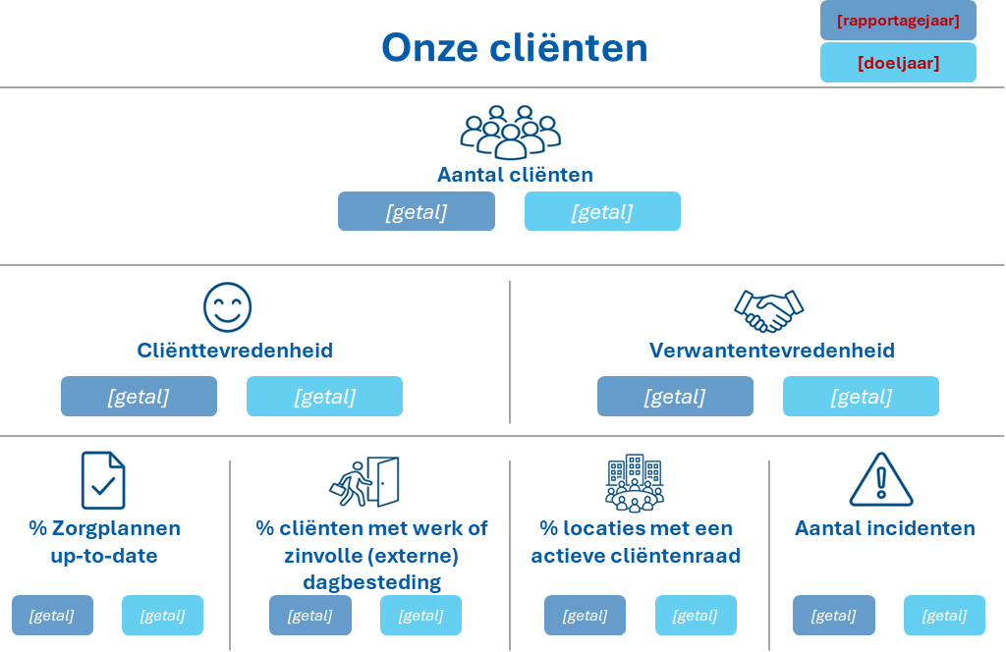

Beleid en ontwikkelingen
[toelichting op beleid en initiatieven en projecten gericht op cliënten].
Wij vinden het belangrijk dat al onze cliënten meedoen en erbij horen. Daarom hebben wij in [rapportagejaar] gewerkt aan de volgende initiatieven ter bevordering van sociale inclusie: [toelichting initiatieven sociale inclusie].

4.2 Onze medewerkers
De zorg voor en ondersteuning aan onze cliënten maken we mogelijk met onze [getal] [fte] medewerkers. Hieronder geven we de kerngegevens, doelen en voortgang weer met betrekking tot onze medewerkers.
[onderstaande cirkeldiagrammen bevatten fictieve cijfers]
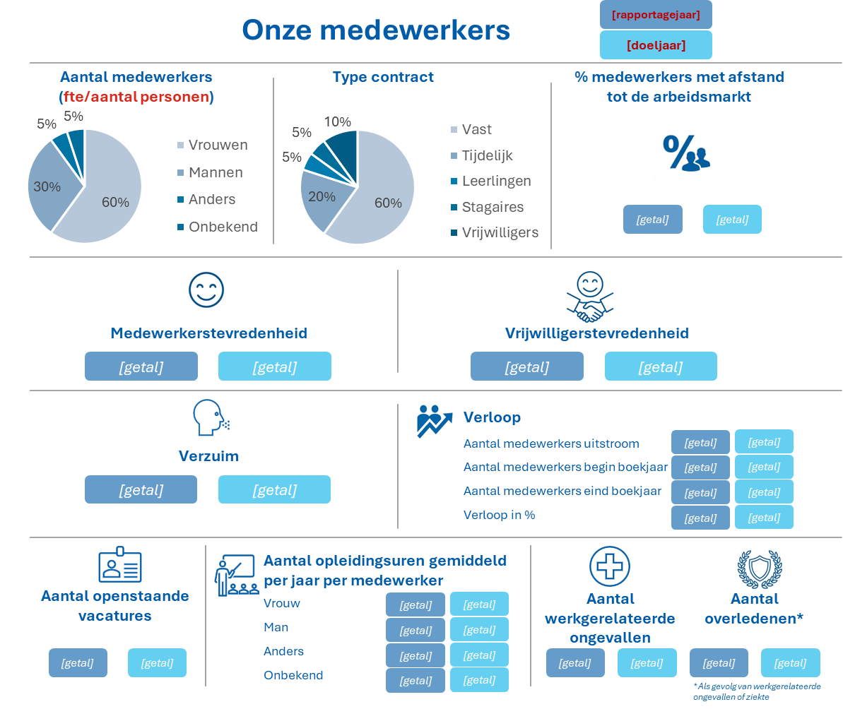

Beleid en ontwikkelingen
[Geef een toelichting op het beleid, initiatieven en projecten gericht op medewerkers].

4.3 Gezonde leef- en werkomgeving
Wij streven naar een gezonde leef- en werkomgeving voor zowel onze cliënten als medewerkers en hebben daarvoor gerichte maatregelen en voorzieningen.
[Onderstaande opnemen indien van toepassing en/of waar nodig aanpassen]
Algemeen
- Voeding: we stimuleren plantaardige en voedzame maaltijden in lijn met de Green Deal Duurzame Zorg 3.0. Gemiddeld wordt [getal]% van ons voedingsbudget besteed aan plantaardige voeding. [Andere optie als KPI: gemiddeld [getal] aantal dagen per week een plantaardig diner]. Ons doel is om in [doeljaar] gemiddeld [getal]% van ons voedingsbudget aan plantaardige voeding te besteden. [Uit GDDZ 3.0: het streven naar 40/60-verhouding van dierlijke/plantaardige eiwitten uiterlijk in 2030, met een 50/50-verhouding als tussenresultaat in 2026].
- Rookbeleid: op en rond onze terreinen geldt een rookverbod om een veilige en gezonde leefomgeving voor iedereen te waarborgen.
Cliënten
- Leefstijlondersteuning: voor cliënten die op een van onze locaties wonen, bieden wij leefstijlondersteuning aan. Dit omvat onder meer begeleiding op het gebied van bewegen, voeding en slaapritme [Geef een korte toelichting die past bij uw organisatie].
- Buitencontact en natuurbeleving: we stimuleren regelmatige buitenactiviteiten, op dagelijkse of wekelijkse basis afhankelijk van de locatie en de zorgvraag. Hierbij sluiten we aan bij het initiatief van de Groene Gehandicaptenzorg. Gemiddeld komt [getal]% van onze cliënten wekelijks in aanraking met de natuur. Ons doel is om [beschrijving van het doel en jaar waarin het doel behaald moet zijn].
- Hittestress en weerbaarheid: we beschikken over / zijn momenteel een actueel hittestressplan aan het ontwikkelen. Dit plan beschrijft maatregelen voor preventie en acute opvang tijdens perioden van hitte of andere extreme weersomstandigheden.
Medewerkers
- Vitaliteitsbeleid: we ondersteunen een gezonde leefstijl via ons vitaliteitsbeleid; denk hierbij aan maatregelen zoals [Geef een korte toelichting].

4.4 Bewustwording cliënten en medewerkers
Wij geloven dat verduurzaming van onze organisatie start bij bewustwording onder onze cliënten en medewerkers. Wij vinden het daarom belangrijk dat cliënten en medewerkers de mogelijkheid krijgen hierover te leren. Dit doen we door [Geef een toelichting over de initiatieven rondom bewustwording, zoals hoe dit wordt gecommuniceerd en gestimuleerd].

5. Zakelijk gedrag en bedrijfscultuur
Onder governance verstaan wij de manier waarop onze organisatie wordt bestuurd, hoe beslissingen tot stand komen en hoe beleid wordt geïmplementeerd. Binnen de gehandicaptenzorg leggen wij hierbij extra nadruk op integer zakelijk gedrag, transparantie en een bedrijfscultuur die past bij onze zorgopdracht. De organisatiestructuur en verantwoordelijkheden zijn beschreven in hoofdstuk 2.
Bij [naam organisatie] willen we een veilige, positieve en inclusieve bedrijfscultuur bevorderen die aansluit bij onze kernwaarden. Dit brengen wij onder de aandacht door middel van de volgende initiatieven en maatregelen:
- Beleid op Diversiteit & Inclusie: [mate van actualiteit van beleid aangeven].
- Transparantie en communicatie: wij vinden het belangrijk om onze medewerkers actief te betrekken bij de richting die we als organisatie op gaan. Wij informeren medewerkers over strategische keuzes en financiële kaders via [Geef een toelichting hoe medewerkers worden meegenomen in de bedrijfsvoering, bijvoorbeeld door jaarlijks medewerkers te informeren over de begroting en keuzes die zijn gemaakt].
- Vertrouwenspersoon en klachtenmechanisme: ondanks dat we initiatieven ondernemen om onze medewerkers een goede werkplek te bieden, kan er altijd iets mis gaan. Daarom hebben wij een vertrouwenspersoon en hebben wij een klachtenmechanisme ingeregeld, waar medewerkers hun zorgen kunnen uiten. Dit mechanisme wordt kenbaar gemaakt aan onze medewerkers via [Benoem via welke kanalen dit kenbaar wordt gemaakt, of benoem dat dit niet is ingeregeld].
- Privacy beleid: in de huidige wereld waarin we leven verdient privacy de aandacht. Ons privacy beleid wordt [periodiek] herzien/geëvalueerd. In [rapportagejaar] ontvingen wij [getal] meldingen van mogelijke privacy-overschrijdingen. [Indien >0 meldingen: geef een toelichting hoe hierop is geacteerd].
- Duurzaamheid in besluitvorming en investeringen: we streven ernaar duurzaamheid integraal mee te wegen bij besluiten. In [rapportagejaar] bevatte [getal] van onze besluiten een duurzaamheidsparagraaf. Mede hierdoor kende [getal]% van onze investeringen (in euro’s) een duurzaamheidscomponent. [Voorbeeld toelichten]. Ons doel is dat in [doeljaar] [getal] van onze besluiten een duurzaamheidsparagraaf bevat, en [getal]% van onze investeringen een duurzaamheidscomponent. [Geef eventueel een voorbeeld over de duurzaamheidsparagrafen en investeringen].

Contact
Heeft u vragen over deze rapportage? Neem contact op met [naam] via [e-mailadres].

Bijlage X: Disclaimers
- Reikwijdte en scope: Dit rapportagemodel is opgesteld door VGN ten behoeve van organisaties binnen de gehandicaptenzorg en is bedoeld als hulpmiddel bij duurzaamheidsrapportage op basis van de Green Deal Duurzame Zorg 3.0, de VSME en gangbare contractafspraken met zorgkantoren en financiers.
- VSME: Niet alle onderdelen van de VSME zijn in deze versie volledig verwerkt. In bijlage Y is opgenomen welke VSME-elementen volledig, gedeeltelijk of nog niet zijn meegenomen.
- Dynamische context en actualisering: Het toepassingskader voor duurzaamheidsrapportage is dynamisch. Wijzigingen in wet- en regelgeving, sectorinitiatieven, standaarden, toezichthoudende richtlijnen en marktverwachtingen kunnen aanleiding geven tot aanpassingen van methoden, definities en rapportagevereisten. VGN behoudt zich het recht dit rapportagemodel te herzien; de versie- en datumgegevens bovenaan geven de meest recente update aan. Gebruikers worden geadviseerd periodiek te verifiëren of zij de meest recente versie gebruiken.
- CSRD en andere wettelijke eisen: Dit document is niet bedoeld als volledige invulling van de vereisten van de Corporate Sustainability Reporting Directive (CSRD) of andere specifieke wet- of regelgeving. Indien naleving van CSRD of andere wettelijke rapportageverplichtingen is vereist, is aanvullend onderzoek en maatwerk noodzakelijk.
- Databronnen en verwerkingsverantwoordelijkheden: De in dit rapportagemodel opgenomen formats en voorbeelden zijn gebaseerd op door VGN geraadpleegde bronnen. De gebruiker van dit rapportagemodel is zelf verantwoordelijk voor:
  - het verzamelen, verifiëren en documenteren van brongegevens; en
  - het vaststellen van de verwerkingsverantwoordelijkheden en -rollen binnen de eigen organisatie (inclusief eventuele rolverdeling tussen verwerkingsverantwoordelijke en verwerker zoals bedoeld in de AVG).
- Geen assurance, geen advies: Dit rapportagemodel biedt richtlijnen en voorbeeldteksten en vormt geen oordeel, assurance-verklaring, audit of vervanging van professioneel juridisch, fiscaal, accountants- of financieel advies.
- Contractuele verplichtingen en voorrang: Contractuele rapportageverplichtingen met zorgkantoren, financiers of andere contractspartijen gaan voor boven de in dit rapportagemodel opgenomen aanbevelingen. Dit rapportagemodel vervangt geen contractuele verplichtingen en dient indien nodig te worden aangevuld om aan specifieke contractvoorwaarden te voldoen.
- Contact, wijzigingsbeheer en toepasselijk recht: Voor vragen, verzoeken om aanpassing of melding van fouten kunt u contact opnemen met de eigenaar van dit rapportagemodel (zie pagina [paginanummer]).
- [aan te vullen door de organisatie]

Bijlage Y: VSME
De volgende KPI’s en datapunten uit de VSME-basismodule zijn opgenomen in het rapportagemodel.
[Pas deze tabel aan n.a.v. de KPI’s en datapunten die zijn meegenomen in de rapportage]

Bijlage Z: Data uitgesloten van deze rapportage

[Indien van toepassing: neem hier een toelichting op over data die zijn uitgesloten vanwege vertrouwelijkheid].

Voetnoot verwijderen bij gebruik: zie deze link voor een overzicht van NACE-codes. Code 8730: Residentiële zorg voor ouderen of personen met een lichamelijke handicap; code 8810: Maatschappelijke dienstverlening zonder huisvesting voor ouderen of personen met een handicap.
Voetnoot verwijderen bij gebruik: Indien de rapportage is opgesteld volgens de VSME, dient te worden aangegeven of de basis- of aanvullende (comprehensive) module is gevolgd. Zie bijlage Y voor een overzicht van de KPI’s en datapunten uit de basismodule.
Voetnoot verwijderen bij gebruik: dit onderwerp volgt uit de GDDZ 3.0. Tijdens het traject ‘CSRD in de praktijk’ is aangegeven dat zorgaanbieders in de gehandicaptenzorg beperkte invloed hebben op de milieu impact van medicijngebruik. Dit onderwerp kan worden opgenomen wanneer relevant voor de betreffende organisatie.
Voetnoot verwijderen bij gebruik: Terminologie scope 1 t/m 3 is afkomstig uit het Greenhouse Gas Protocol. Scope 1 betreft de directe emissies van de organisatie; scope 2 de indirecte emissies (zoals ingekochte elektriciteit); scope 3 de indirecte emissies die plaatsvinden in de waardeketen van de organisatie.
Zie voor een toelichting op de berekeningsmethodiek uit de VSME-standaard: deze link.
Deze tekst volgt uit de VSME en is niet in het Nederlands beschikbaar, daarom is de Engelse tekst opgenomen. Meer informatie over de VSME is te vinden via deze link.

